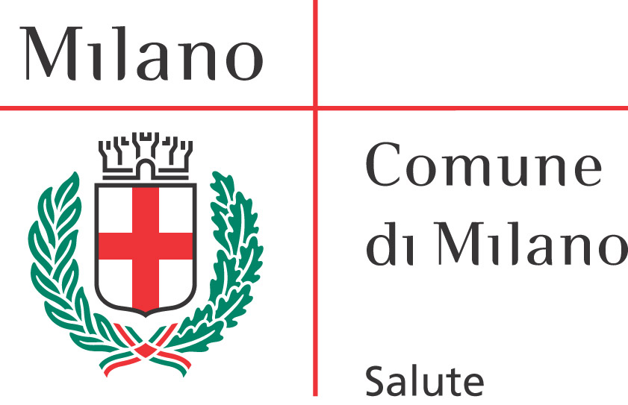

CISP – CENTRO ITALIANO SVILUPPO PSICOLOGIA
In occasione de
I GIORNI DELLA SALUTE
Vi invita

SABATO 14 GIUGNO 2008 – ORE 10,00
LIBRERIA IL TRITTICO*

tavola rotonda sul tema:

BIBLIOTERAPIA.
Proposte di lettura per il proprio benessere

Spesso la lettura rappresenta non solo un piacere culturale, di crescita personale, ma viene utilizzato anche come una “cura” dell’anima. Quando ci ammaliamo può diventare un vero e proprio compagno di viaggio...

Ne parliamo con:

- dott.ssa Barbara Rossi, Psicologa Psicoterapeuta, Formatrice, Presidente Onorario del CISP, Scrittrice

- dott.ssa Rosanna Finelli, Psicologa Psicoterapeuta, Formatrice

- dott.ssa Ilaria Moroni, Pedagogista, Formatrice, Scrittrice

- dott.ssa Simona Di Carlo, Psicologa Psicoterapeuta, Formatrice

- dott. Antimo Pappadia, Educatore, Scrittore

Durante l’incontro sarà a disposizione del pubblico materiale informativo.

*Libreria Il Trittico - via San Vittore n 3 – 20123 Milano – tel. 02435798 (fermata MM S. Ambrogio)
Ingresso libero

